**Карта доступности психологической службы**

Муниципальное бюджетное дошкольное образовательное учреждение «Детский сад № 40»

**Адрес**: 662150, Красноярский край, город Ачинск, микрорайон 7-й, № 12

**Контактный телефон:**

8(39151)74547, 42003

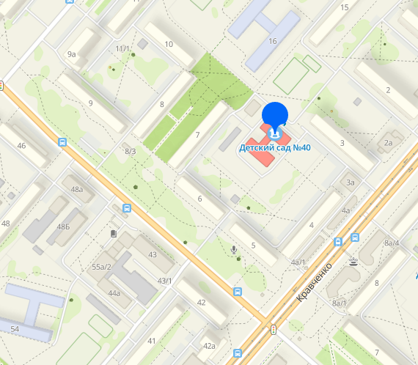**Электронная почта:**

[ds-40@bk.ru](mailto:ds-40@bk.ru)

**Режим работы:**

Пн-пт: 07.00 – 19.00

Сб-вс; выходной

праздничные дни - выходные

Единый общероссийский номер детского

телефона доверия

8-800-2000-122 (звонок бесплатный)

Единый номер службы консультативной

помощи родителям (законным

представителям) по вопросам развития

образования детей в Красноярском крае

8-800-700-24-04 (звонок бесплатный)

Интернет-служба Экстренной

психологической помощи МЧС России (сайт)

+7 (495)989-50-50

Педагог-психолог: Петрова Татьяна Сергеевна

Заместитель заведующего по ВОР: Шаварнаева Марина Андреевна